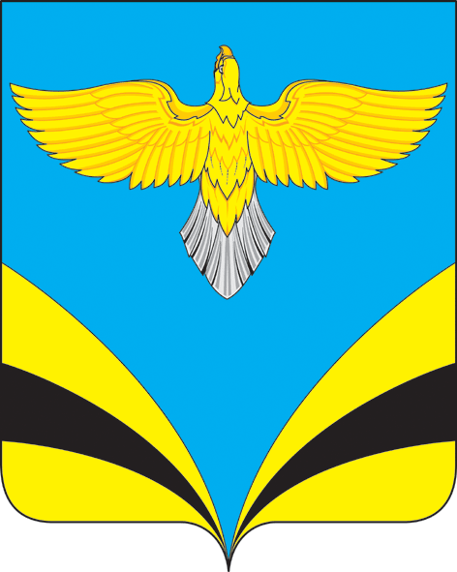
Администрация
сельского поселения Васильевка
муниципального района Безенчукский
Самарской области
Центральная ул., 50, с. Васильевка, 446235
тел.:(846) 49-3-86 факс: 49-3-16
e-mail: adm.vasiljewka@yandex.ru
ОКПО 79170685, ОГРН 1056362024806
ИНН 6362012495, КПП 636201001
с.Васильевка

ПОСТАНОВЛЕНИЕ
от 11.01.2021 г. №05

Об утверждении плана целевых мероприятий
по безопасности дорожного движения на дорогах сельского
поселения Васильевка муниципального района Безенчукский на 2021 г

В целях безопасности дорожного движения на дорогах сельского поселения Васильевка муниципального района Безенчукский Самарской области, в соответствии с Федеральным законом 131-ФЗ от 06.10.2003 г. «Об общих принципах организации местного самоуправления в Российской Федерации», Устава сельского поселения Васильевка муниципального района Безенчукский Самарской области
ПОСТАНОВЛЯЮ:

- Утвердить план целевых мероприятий по обеспечению безопасности дорожного движения на дорогах сельского поселения Васильевка муниципального района Безенчукский Самарской области на 2021 г. (приложение № 1).
- Утвердить комиссию по обеспечению безопасности дорожного движения на территории сельского поселения Васильевка на 2021 г. (приложение № 2).
3. Опубликовать настоящее Постановление в газете «Вестник сельского поселения Васильевка», разместить на официальном сайте поселения в сети Интернет.
4. Настоящее постановление вступает в силу на следующий день после его официального опубликования.
5. Контроль за выполнением настоящего Постановления оставляю за собой.
Глава сельского поселения Васильевка
муниципального района Безенчукский
Самарской области Т.А.Баннова

Исп.Голованова О.Ф., 49 316
Приложение 1
к постановлению администрации
сельского поселения Васильевка
муниципального района Безенчукский
Самарской области
от 11.01.2021 г. №05

ПЛАН
Целевых мероприятий по обеспечению безопасности дорожного движения на дорогах сельского поселения Васильевка муниципального района Безенчукский Самарской области на 2021 год
№ п/п | Наименование мероприятий | Дата | Ответственные
1 | 2 | 3 | 4
1. | Проведение заседания комиссии по ОБДД по вопросам:  - о работе транспортных средств по расчистке улиц от снежных заносов;  - рассмотрение анализа аварийности на дорогах сельского поселения Васильевка и о мерах по снижению уровня аварийности;  - рассмотрение вопроса по обеспечению освещения улиц по пути следования школьного автобуса и школьников. | январь  2021 г. | Зам.председателя  комиссии
2. | Проведение заседания комиссии по ОБДД по вопросам:  - о результатах комплексной проверки состояния дорожной сети на территории сельского поселения Васильевка по итогам зимней эксплуатации.  - о проведенных мероприятиях в учебном заведении по профилактике безопасности дорожного движения | апрель  2021 г. | Зам.председателя  комиссии,  директор ГБОУ ООШ с. Васильевка
3. | Проведение заседания комиссии по ОБДД по вопросам:  - рассмотрение анализа аварийности на территории сельского поселения Васильевка и о мерах по снижению уровня аварийности;  - о состоянии работы по обеспечению безопасности дорожного движения;  - о подготовке к перевозке детей на период летних каникул;  - об обеспечении учащихся школы светоотражающими элементами. | июнь  2021 | Зам.председателя  комиссии,  директор ГБОУ ООШ с. Васильевка
4. | Содержание в надлежащем состоянии дороги по маршрутам следования рейсового и школьного автобусов в с. Васильевка по улицам Набережная - Полевая | в течении  года | Администрация сельского поселения Васильевка
5. | Предусмотреть на пешеходных переходах горизонтальную дорожную разметку из термо- пластичной массы | в течении года | Администрация сельского поселения Васильевка
6. | Мероприятия по недопущению организации незаконной придорожной торговли вдоль автомобильных дорог на территории поселения | в течении года | Администрация сельского поселения Васильевка
7. | Проведение заседания комиссии по ОБДД по вопросам:  - о состоянии работы по обеспечению безопасности дорожного движения в поселении  - организация информирования населения о действующем законодательстве, решениях, принимаемых органами местного самоуправления по вопросам безопасности дорожного движения | ноябрь | Зам.председателя  комиссии
8. | Проведение заседания комиссии по ОБДД по вопросам:  - рассмотрение и утверждение плана работы комиссии по ОБДД на 2021 год;  - о состоянии работы по обеспечению безопасности дорожного движения в зимний период в поселении | декабрь | Зам.председателя  комиссии

Приложение 2
к постановлению администрации
сельского поселения Васильевка
муниципального района Безенчукский
Самарской области
от 11.01.2021 г. №05
СОСТАВ
Комиссии по обеспечению безопасности дорожного движения на территории сельского поселения Васильевка на 2021 год
Баннова Т.А. - Глава сельского поселения Васильевка,
Председатель комиссии;

Вдовенко Е.С. - депутат Собрания представителей;
Заместитель председателя комиссии;

Члены комиссии:

1. Голованова Л.Н. - директор ГБОУ ООШ с. Васильевка (по согласованию),

2. Голованова О.Ф. - специалист Администрации сельского поселения;
секретарь комиссии
3. Соловьева С.Ю. - бухгалтер Администрации сельского поселения.

